软件测试报告

项目名称：微信红包

1. 测试概述
   1. 测试任务描述

主要进行对新建微信红包系统，以及红包系统与微信，微信支付的交互进行测试

* 1. 测试范围

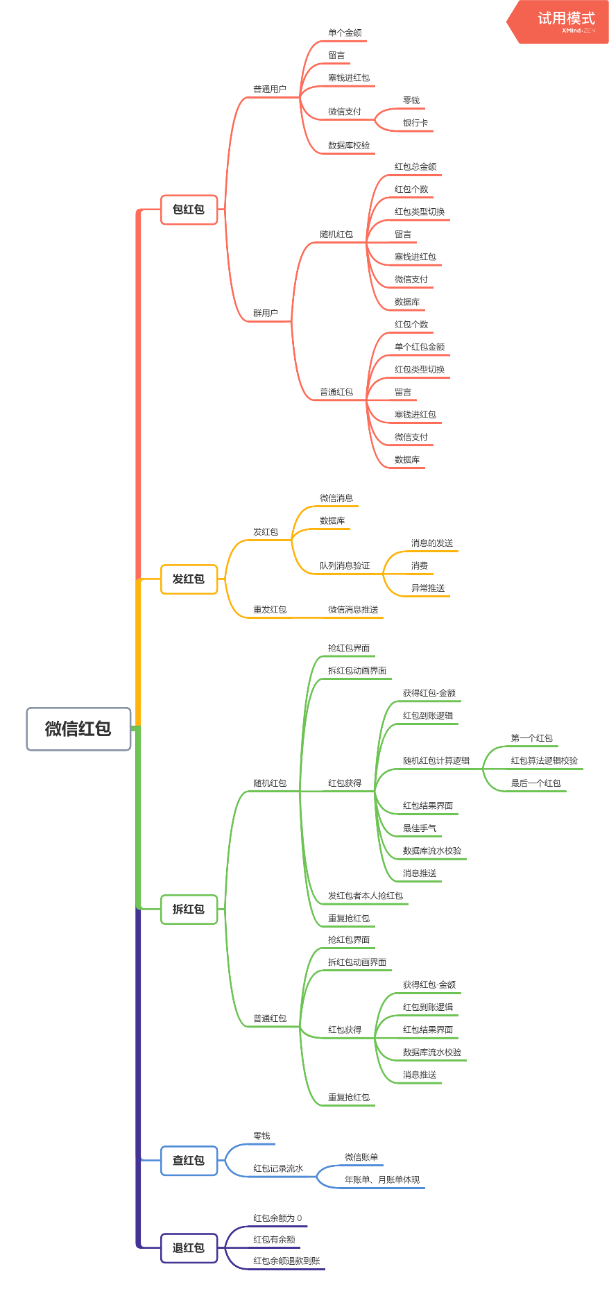

* 1. 测试环境

夜神模拟器

小米手机

* 1. 测试模型

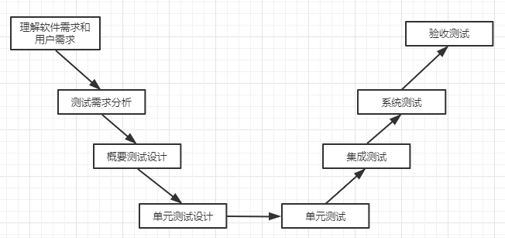

1. 测试描述
   1. 测试版本比较



* 1. 测试方法

黑盒测试，手工测试

* 1. 测试描述



1. 遗留问题
2. 测试总结
   1. 测试用例执行结果



* 1. 测试问题解决
  2. 测试结果分析
     1. 覆盖分析

测试覆盖分析



需求覆盖分析：对应约定的测试文档，本次测试对系统需求的覆盖情况为：需求覆盖率 = Y（P）项 / 需求项总数 \* 100% = 80%



注：P表示部分通过；NA表示不可测试或者用例不适合

* + 1. 缺陷分析

本次测试中发现 bug 共

按缺陷在各功能点的分布情况分：



1. 项目综合评价
   1. 软件能力

可以上线

* 1. 缺陷和限制

该系统除基本功能需求外，在性能方面存在有待优化之处

* 1. 建议

暂无